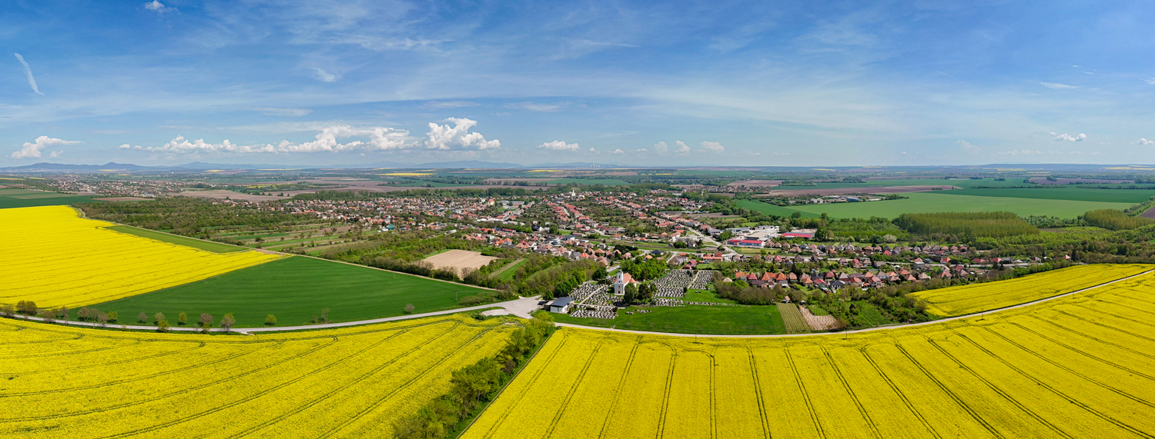

Konsolidovaná výročná správa

Obce KOMJATICE

za rok 2024

OBSAH
str.
- Úvodné slovo starostu obce 4
- Identifikačné údaje obce 4
- Organizačná štruktúra obce a identifikácia vedúcich predstaviteľov 4
- Poslanie, vízie, ciele 6
- Základná charakteristika konsolidovaného celku 6
5.1. Geografické údaje 7
5.2. Demografické údaje 7
5.3. Ekonomické údaje 7
5.4. Symboly obce 8
5.5. Logo obce 9
5.6. História obce 9
5.7. Pamiatky 9
5.8. Významné osobnosti obce 11
- Plnenie funkcií obce (prenesené kompetencie, originálne kompetencie)
6.1. Výchova a vzdelávanie 12
6.2. Zdravotníctvo 12
6.3. Sociálne zabezpečenie 12
6.4. Kultúra 13
6.5. Hospodárstvo 14
- Informácia o vývoji obce z pohľadu rozpočtovníctva 15
7.1. Plnenie príjmov a čerpanie výdavkov za rok 2024 16
7.2. Výsledok hospodárenia za rok 2024 23
7.3. Tvorba a použitie rezervného a sociálneho fondu 24
7.4. Rozpočet na rok 2024 – 2026 25
- Informácia o vývoji obce z pohľadu účtovníctva za konsolidovaný celok 26
8.1. Majetok 26
8.2. Zdroje krytia 27
8.3. Pohľadávky 28
8.4. Záväzky 29
- Hosp. výsledok za rok 2024 - vývoj nákladov a výnosov za konsolidovaný celok 29
- Ostatné dôležité informácie 31
10.1. Prijaté granty a transfery 31
10.2. Poskytnuté dotácie 32
10.3. Významné investičné akcie v roku 2024 33
10.4. Predpokladaný budúci vývoj činnosti 33
10.5 Udalosti osobitného významu po skončení účtovného obdobia 33
10.6. Významné riziká a neistoty, ktorým je účtovná jednotka vystavená 33

- Úvodné slovo starostu obce

Výročná správa za rok 2024 predstavuje súhrn činností obce v hodnotovom vyjadrení. Našou snahou bolo zabezpečenie potrieb v prospech občanov našej obce i návštevníkov a to pri dodržiavaní rozpočtových pravidiel. V priebehu roka sme z investičných akcií realizovali rozšírenie kapacity Materskej školy Komjatice, chodníky na Novozámockej, Fučíkovej a Vinohradskej ulici. Obec obstarala traktorový náves – hákový nosič a kontajnery. Nemenej dôležitou úlohou bolo riešenie chodu obce, Základnej školy, Materskej školy, Školskej jedálne, ŠKD a otázka samosprávnych činností v oblasti životného prostredia, civilnej ochrany, stavebného úradu, matričného, registra pobytu obyvateľov a samotného fungovania obecného úradu .

- Identifikačné údaje obce

Názov: Obec Komjatice
Sídlo: Nádražná 344/97, Komjatice 941 06
IČO: 00308994
Štatutárny orgán obce: Peter Hlavatý
Telefón: 0905 444 017
Mail: info@komjatice.sk
Webová stránka: www.komjatice.sk

- Organizačná štruktúra obce a identifikácia vedúcich predstaviteľov

Starosta obce: Peter Hlavatý
Zástupca starostu obce: Mgr. Martin Janega
Prednosta obecného úradu: Porubská Beata
Hlavný kontrolór obce: Ing. Štefan Piko
Obecné zastupiteľstvo: Mgr. Radovan Fridrich
MUDr. Martin Jaššo
Ing. Jozef Francel
Dušan Jaššo
Zuzana Garayová
Viliam Hozlár
Mgr. Martin Janega
Mgr. Martin Vanko
Ing. Ján Krajčovič
Milan Homola
Angela Kalužáková

Obecné zastupiteľstvo má zriadené nasledovné komisie:
komisia finančno stavebná
komisia kultúrna

Obecný úrad: účtovníčka Petra Fridrichová
mzdová účtovníčka Mgr. Monika Uhríková
dane a poplatky Viera Mihaliková
matrika Mgr. Miriama Lörinczová
správca cintorína Mgr. Emil Vrabec
sociálna pracovníčka Mgr. Darina Tokárová
Adriana Vachová
knihovníčka Kamila Nosianová
kultúrny pracovník Roland Nosian
káblová televízia Juraj Letko
technickí pracovníci Jozef Porubský
Juraj Černák
Anton Lakatoš
Štefan Letko
Maroš Lakatoš
upratovačka Dana Melicháreková
údržba verejnej zelene Lenka Kamenická
Mária Skočková
Ciróková Iveta
Július Döme
Jozef Vereš
Anton Lakatoš ml.

Rozpočtové organizácie

Základná škola s materskou školou O. Cabana Komjatice
Adresa: Námestie A. Cabana 36, Komjatice 94106
Štatutárny orgán: Mgr. Marta Gocníková
Základná činnosť: základným predmetom činnosti školy je zabezpečenie výchovno-vzdelávacej činnosti pre primárne vzdelanie a nižšie sekundárne vzdelanie žiakov, práce s mládežou na úseku základného školstva.
IČO: 37 863 932
Telefón: 035/6591219
E-mail: zskomjatice@azet.sk
Webová stránka: http://zskomjatice.edupage.sk/

Obchodné spoločnosti

Káblová televízia Komjatice s.r.o
Adresa: Nádražná 344/97, Komjatice 94106
Štatutárny orgán: Peter Hlavatý, konateľ
IČO: 36545031
Telefón: 0905444017
E-mail: infokanal@komjatice.sk
vklad do základného imania 6 638,78 €, percentuálne podiely 100 %, podiel na hlasovacích právach 100 %, predmet činnosti činnosť drôtových komunikácií.

Infrakom s.r.o.

Adresa: Nádražná 344/97. Komjatice 94106
Štatutárny orgán: Peter Hlavatý, konateľ
IČO: 48246221

Vklad do základného imania 350.000,00 € , percentuálne podiely 100 %, podiel na hlasovacích právach 100 %, predmet činností – maloobchod, veľkoobchod, sprostredkovateľská činnosť, prenájom, rôzne druhy činností a služieb

- Poslanie, vízie, ciele
Poslanie obce: Rozvíjať obec, riešiť základné otázky zo života obce ako aj ich občanov
Vízie obce: Rozvoj bývania, zamestnanosť občanov,
Ciele obce: Zabezpečiť občanom pokojný a bezpečný život v kultúrnom prostredí.

- Základná charakteristika konsolidovaného celku
Obec je samostatný územný samosprávny a správny celok Slovenskej republiky. Obec je právnickou osobou, ktorá samostatne hospodári s vlastným majetkom a s vlastnými príjmami. Základnou úlohou obce pri výkone samosprávy je starostlivosť o všestranný rozvoj jej územia a o potreby jej obyvateľov.

  - Geografické údaje
Komjatice ležia na 48° 09′ s. z. š. a 18° 11′ v. z. d. Chotár obce sa rozprestiera vo výške 125 – 150 m n. m., stred obce má výšku 128 m n. m. Katastrálne územie obce má výmeru 3 076 ha (30 758 288 m²) a tvar pravouhlého trojuholníka (s preponou na juhu). Na východe Komjatice susedia s obcami Černík a Mojzesovo, na juhu s Lipovou – jej časťou Ondrochov, na západe s Rastislavicami, na severe s Veľkým Kýrom (predtým Milanovce) a na severovýchode s Vinodolom.

  - Demografické údaje

Počet obyvateľov : k 31.12.2024 bolo 4 299 obyvateľov
Hustota obyvateľov: 140 obyvateľa na km²
Národnostná štruktúra : (podľa posledného sčítania. 2021)
- k slovenskej národnosti sa hlási 99,81 % obyvateľstva
- k maďarskej národnosti sa hlási 0,16 % obyvateľstva
- k českej národnosti sa hlási 0,04 % obyvateľstva
- k inej národnosti sa hlási 0,02 % obyvateľstva

Štruktúra obyvateľstva podľa náboženského významu : ( podľa posledného sčítania rok 2021)
Prevažuje rímskokatolická cirkev – 74,02 % obyvateľstva
Bez náboženského vyznania - 12,69 % obyvateľstva
Kresťanské zbory – 0,78 % obyvateľstva

Vývoj počtu obyvateľov :
Celkový prírastok obyvateľov: 122 obyvateľov z toho 40 novorodencov
Celkový úbytok obyvateľov : 94 obyvateľov

  - Ekonomické údaje
Nezamestnanosť v okrese : 3,25% /december 2024/

  - Symboly obce
Erb obce :
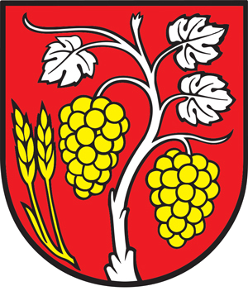

Erb obce Komjatice pozostáva z 2 pšeničných klasov a z 2 strapcov hrozna. Skladá sa zo 4 farieb: červená, biela, žltá a čierna.
Vlajka obce :
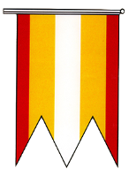
Vlajka a zástava obce Komjatice je zložená z 3 farieb a to žltej, červenej a bielej, ukončená lastovičím chvostom t.j. zástrihom.

Pečať obce 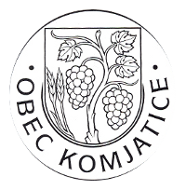

Pečať obce tvorí erb obce Komjatice s kruhopisom s názvom: ” OBEC Komjatice “.

  - Logo obce
Obec Komjatice nemá logo obce.

  - História obce
Obec Komjatice bola svojou polohou a prírodnými podmienkami vhodným miestom, na ktorom od pradávna rozvíjali svoj život naši predkovia. Boli osídlené už pre našim letopočtom, zanechajúc po sebe dôkazy, ako to potvrdzujú archeologické vykopávky uložené v múzeu Bratislave, Bojniciach a Nitre. Katastrálne územie dnešnej obce bolo pravdepodobne osídlené v paleolite a v mezolite, s trvalým osídlením sa však stretávame v období neolitu až do začiatku stredoveku. Paleolit, neolit, pohrebisko z doby bronzovej, osídlenie v halšttate, latenské, bi rituálne pohrebisko, sídlisko rímsko-barbarské a slovenské z veľkomoravskej doby. Pohrebiská a sídliská objavené v Mandáčke, Kňazovej jamy... Územnou časťou Komjatíc prechádzali vierozvestcovia Konštantín a Metod na blízky Pribinov hrad v Nitre.
Pri odkrývaní miestneho štrkoviska sa prišlo na pohrebisko z čias Veľkej Moravy – súbor typických tvarov, pamiatok hmotnej kultúry, objavená bola strieborná náušnica s hroznovým vzorom, časť meča. Nadstavbové javy zdokumentoval spôsob pochovania mŕtvych, odkrytie kostier, čo nám dokumentuje rituálne a náboženské vnímanie života našich predkov. Pri Komjaticiach mali svoj tábor aj rímske légie, čo nám potvrdzujú objavené náleziská severne od obce, medzi Veľkým Kýrom a Komjaticami. Prieskum lokality Komjatíc realizoval Archeologicky ústav Slovenskej akadémie vied v Nitre pod vedením regionálneho historika pána Pavla Takáča.
Najstarší písomní dokument - úradnej správy o Komjaticiach je z roku 1256. V listine Uhorský kráľ Belo IV. poskytuje zem Komjatice Tomášovým synom, bratom Andrejovi a magistrovi Abbovi. A tohto Andreja spomína potom v listine nitriansky biskup v roku 1274 ako,, comes Andrae Konati“. Aj hodnoverná listina kráľovnej Márie z 28.2.1386 je výsadnou majetkovou listinou pre rod Forgáčovcov z hradu Gýmeš, ktorou kráľovná dáva prípadne vracia, Bratom Jánovi a Petrovi Forgáčovcom majetky, teda aj majetok ,,Kamjathy“. Ale Ondrej Forgáč musel zaplatiť príbuznému majstra Abbu 85 zlatých mariek, čo potvrdzuje veľkosť majetku a jeho hodnotu. Majetky Forgáčovcov boli rozsiahle ale ani jeden neposkytoval dostatočnú ochranu pred útokmi. Peter Forgáč sa rozhodol vybudovať nové strediská pre svoje majetky ležiace na juh od hradu Gýmeš.
K tomu si vyhliadol aj Komjatice, ktorých výhodná poloha bola smerom na Nitru.
23. novembra 1408 na intervenciu, vojvodovi Ctiborovi Forgáčovi král povoluje vystavať si na majetku kamenný či drevený hrad. Hrad sa stal proti tureckou pevnosťou a bol zničený Turkami v roku 1663.
V čase existencie hradu sa aj dopomohlo obci Komjatice právo na jarmoky - 11. júna, deň sviatku sv. Barnabáša a 19. novembra, deň sviatku sv. Alžbety. V 15-18 stor. sa Komjatice vyvíjajú ako zemepánske mestečko, z toho obdobia pochádza komjatický erb, ktorého vyobrazenie je inšpirované ,,Pečaťou mestečka Komjatice “ z 18. storočia. Neskôr kráľ zmenil svoj úmysel tak, že Komjatice budú spoločné pre dva rody Fergáčovcov a budova tam postavená bude spoločným majetkom. Člen z jednej z vetiev, Mikuláš pristáva na vybudovanie polovice hradného kaštieľa, no Félix, bez povolenia krajinských veľmožov, protizákonne si stavia v Komjaticiach druhý hrad „truchhrad“. Rod Forgáčovcov je rozvetvený a rozhádaný, spory medzi nimi neustávajú. Najmä Félix je krutý veľmož, spôsobuje tu žijúcemu ľudu veľa škôd.

  - Pamiatky
Baroková kaplnka s pódiom je súčasťou komplexu kalvárie a Kostola sv. Petra a Pavla, ktorý je národnou kultúrnou pamiatkou. Komplex tvorí 21 objektov. Kalvária sa nachádza v areáli cintorína pred kostolom, vybudovaným v roku 1615. Jednotlivé kaplnky Krížovej cesty boli postavené koncom 19. a začiatkom 20. storočia.

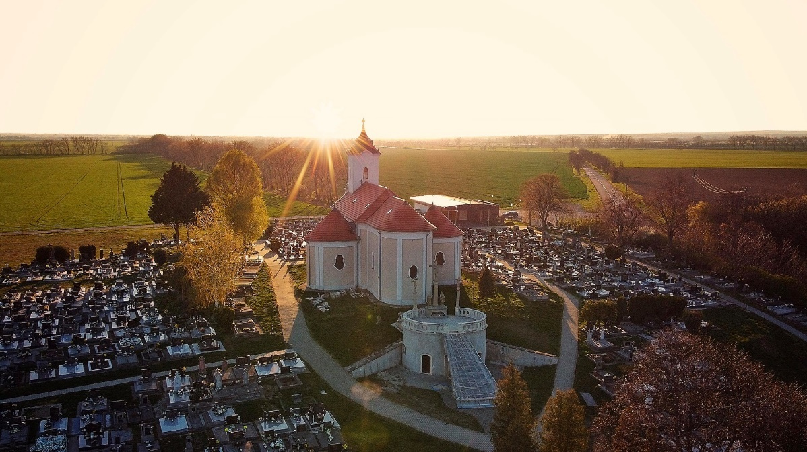

Kostol sv. Petra a Pavla sa nachádza na miestnom cintoríne nad obcou, na mieste pôvodného kostola doloženého z roku 1332. Pochádza zo začiatku 17. storočia. Kostol je baroková stavba

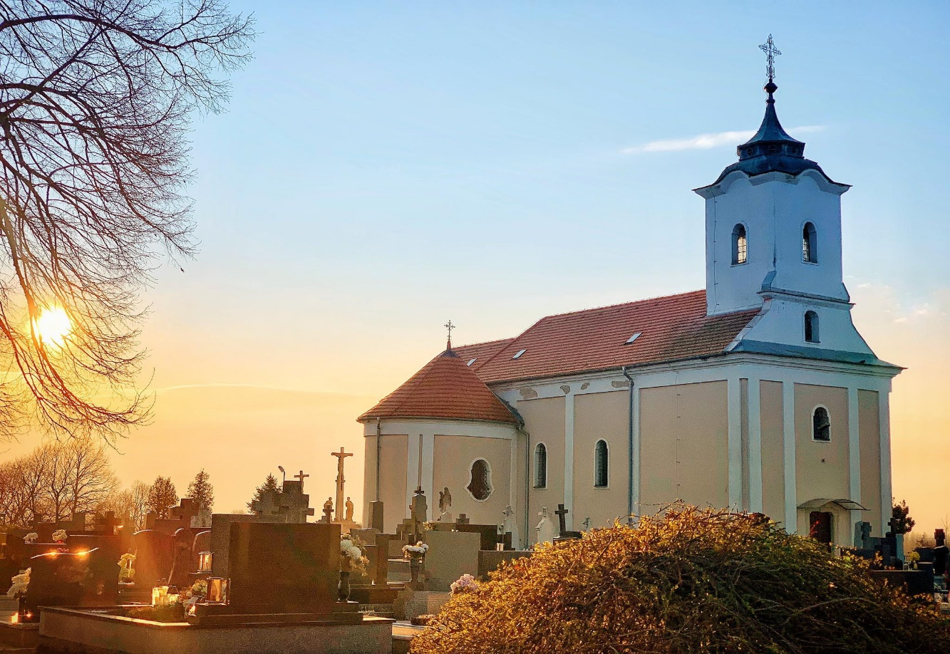

Kostol svätej Alžbety je neskorobaroková stavba. Dal ho postaviť komjatický zemepán Anton Grasalkovič I. v rokoch 1751-1755 na mieste staršieho stredovekého kostola sv. Alžbety.

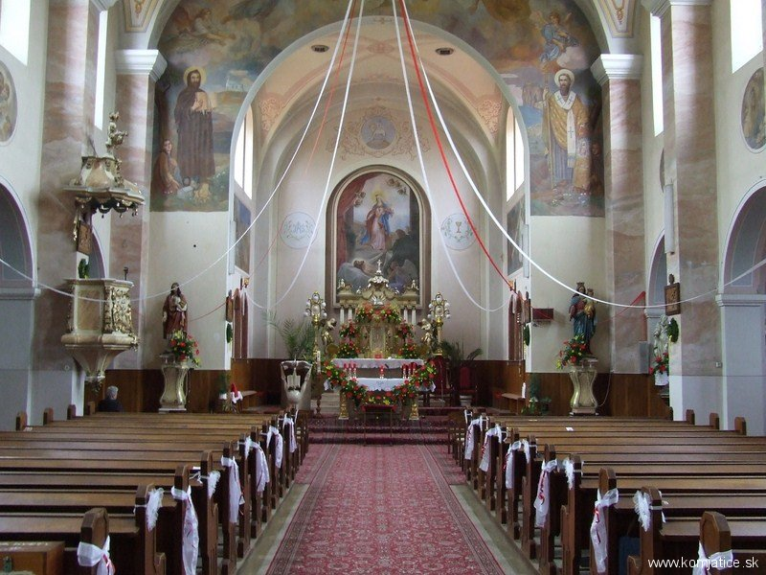
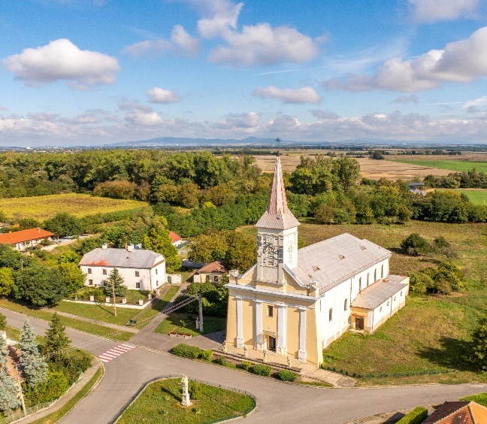

  - Významné osobnosti obce
Ondrej Caban (1813-1860) bol človek odhodlaný pre svoj slovenský národ urobiť všetko, aby nezabudol, z akých koreňov pochádza. Zameraním svojich diel sa zaraďuje do plejády autorov moralizovanej prózy Radlinského skupiny 19. storočia. Situácia v tom období nebola ľahká, strach sa striedal s biedou...

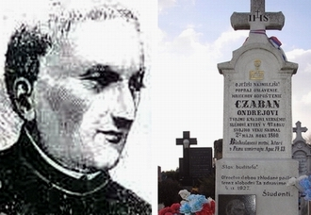.

- Výtvarníci a básnici pochádzajúci z Komjatíc/žijúci v Komjaticiach
  - Doc. Stanislav Harangozó, akad. mal. (* 1946)
  - Štefan Cifra, básnik (* 1960)
  - Štefan Chlústik (* 1930 – † 2008)
  - Štefan Moravčík, básnik (vlastní chatu v Komjaticiach, inšpirovaný Komjaticami napísal básne Búrka v Komjaticiach a Komjatice v daždi)
  - Július Wanyerka Komjáti (*1894 – † 1958), grafik
  - Marián Keleši, Marta Horníková, Mária Horňáková, Mgr. art. Peter Machata,

Ďalšie významné osobnosti
- Emil Hudyma, rímskokatolícky kňaž a učiteľ
- Dr. Cornides István, učiteľ, matematik, fyzik
- Prof. MUDr. Anton Molnár, DrSc., bývalý minister zdravotníctva
- prof. RNDr. Ján Ružička, DrSc., jadrový fyzik
- Juraj Šulc, konštruktér
- MUDr. Martin Jaššo, ortopéd
- RNDr. Ján Polák, vedec
- Dr. Ľudovít Galbavý, PhD. pôsobil ako splnomocnenec pre rómske komunity, predseda akademického senátu FSVaZ a UKF v Nitre
- Ing. Milan Uhrík, PhD. je poslancom Európskeho parlamentu

- Plnenie funkcií obce (prenesené kompetencie, originálne kompetencie)

  - Výchova a vzdelávanie
V súčasnosti výchovu a vzdelávanie detí v obci poskytuje:
- Základná škola
- Materská škola

Na mimoškolské aktivity je zriadená:
- Školský klub
- Krúžková činnosť ZŠ

  - Zdravotníctvo
V obci potrebnú zdravotnícku starostlivosť pre obyvateľov poskytuje Zdravotné stredisko v obci, kde sa nachádzajú ambulancie:
- dvaja praktický lekári pre dospelých
- ortopedická ambulancia
- zubná ambulancia
- rehabilitačné oddelenie
- pediatrická ambulancia
- lekáreň

  - Sociálne zabezpečenie
Obec nevlastní žiadne zariadenie poskytujúce sociálne služby a má sociálne pracovníčky, ktoré zabezpečujú pomoc občanom v núdzi, riešia sociálne problémy obyvateľov obce. Najbližším poskytovateľom sociálnych služieb je Občianske združenie Zlatý vek toto zariadenie sa nachádza priamo v obci.

  - Kultúra
Knižnica ako kultúrna, spoločenská a vzdelávacia inštitúcia plní svoju najdôležitejšiu úlohu
v uchovávaní, spracúvaní a sprístupňovaní knižničného fondu čitateľom. Knižnica sídli
v budove kultúrneho domu a je otvorená v utorok až v sobotu. Knižnica každoročne obnovuje
svoj knižničný fond nákupom nových kníh. Každoročne do knižnice zavítajú deti z materskej
školy v rámci vzdelávacieho procesu, kde sa oboznamujú s knihami a prostredím.
Knižnica je ako most do sveta nových informácií a zážitkov, a práce preto si to, čo máme
v knižnici chráňme, zveľaďujme a uchovávajme pre budúce generácie.
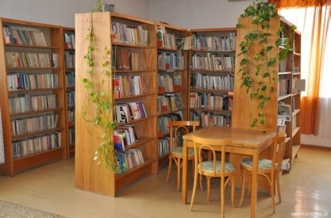

Na kultúrne vyžitie v našej obci slúži kultúrny dom. Konajú sa v ňom rôzne akcie, ktorých usporiadateľom je obec alebo miestne zložky - ako oslavy dňa matiek, darovanie krvi, Hodové slávnosti, obecná zabíjačka, uvítanie detí do života a pod.

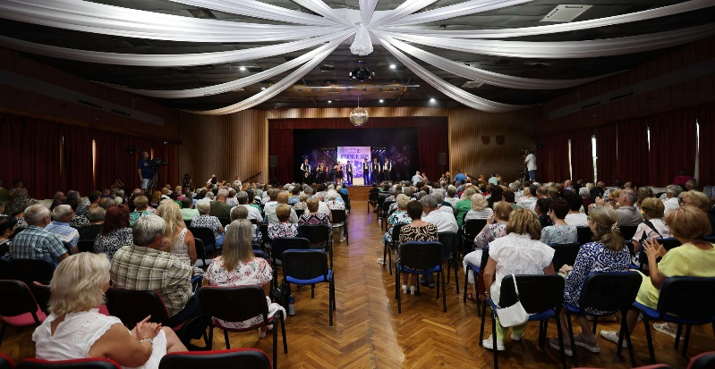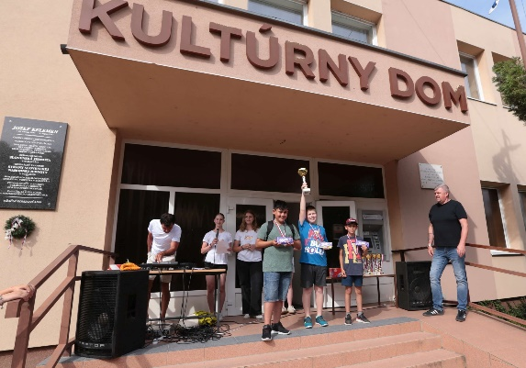

Kultúrny dom a Staré kino sa prenajíma i na usporiadanie tanečných zábav, prednášok a predajných akcií, svadieb, rodinných osláv a karov. Kultúrny dom a Staré kino využívajú deti z MŠ a ZŠ na divadlá, karnevaly, akcie usporiadané školou a členské schôdze občianskych združení obce Komjatice.

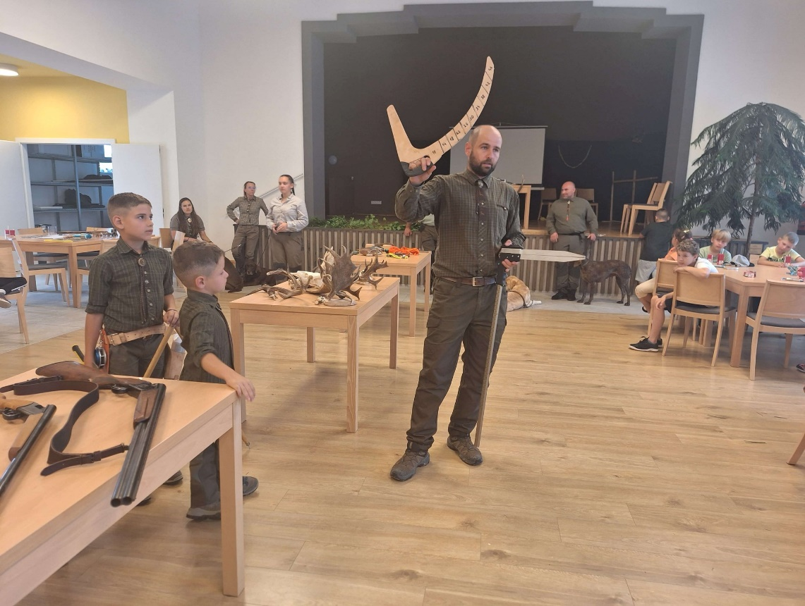

  - Hospodárstvo
Najvýznamnejší poskytovatelia služieb a zamestnávatelia v obci

- COOP Jednota SD Nové Zámky /predajne potravín/
- Slovenská pošta /doručenie poštových zásielok, banka/
- PPD Komjatice /poľnohospodárska výroba/
- DASYM s.r.o /výroba obalov/
- FIX s.r.o /výroba zdravotníckych potrieb/
- STAVMEX KOMJATICE s.r.o. /stavebníctvo/
- BÁLSOS – Zlievareň s.r.o.
- ABC Elektroservis /predaj drobného tovaru a servis elektromotorov/
- ZOVOS – EN s.r.o /výroba kovových konštrukcií/
- Garden Komjatice s.r.o. /predajňa stavebnín a farby laky/
- LEGA, s.r.o. /stavebníctvo/
- UNIMAX Pavol Hlinka /predajňa potravín/
- S + M Molnár /predajňa textilu/
- Viliam Hozlár /pohrebné služby/
- Tesco stores SK /predajňa potravín/
- Reštaurácia u BUMBUSA /reštauračné zariadenie/
- LUMA BABY /predajňa textilu/
- 101 Drogéria /predajňa drogérie/
- Vidiecka piváreň /reštauračné zariadenie/
- Stavebný servis SK s.r.o.
- BILLA s.r.o

- Informácia o vývoji obce z pohľadu rozpočtovníctva
7.1 Plnenie príjmov a čerpanie výdavkov za rok 2024

1. Rozpočet obce na rok 2024

Základným nástrojom finančného hospodárenia obce bol rozpočet obce na rok 2024
Obec v roku 2024 zostavila rozpočet podľa ustanovenia § 10 odsek 7) zákona č.583/2004 Z.z. o rozpočtových pravidlách územnej samosprávy a o zmene a doplnení niektorých zákonov v znení neskorších predpisov. Rozpočet obce na rok 2024 bol zostavený ako vyrovnaný. Bežný rozpočet bol zostavený ako prebytkový a kapitálový rozpočet ako schodkový.

Hospodárenie obce sa riadilo podľa schváleného rozpočtu na rok 2024
Rozpočet obce bol schválený obecným zastupiteľstvom dňa 14.12.2023 uznesením
č. 86/14122023.
Bol zmenený :
- Prvá zmena schválená dňa 14.03.2024 uznesením č. 93/14032024
- Druhá zmena schválená dňa 12.06.2024 uznesením č. 113/12062024
- Tretia zmena schválená dňa 12.12.2024 uznesením č. 168/12122024

Po poslednej zmene bol rozpočet nasledovný :

Upravený rozpočet obce k 31.12.2024

 | Schválený rozpočet | Rozpočet po poslednej zmene | Skutočné plnenie | % plnenia
Príjmy celkom | 4.332.200,00 | 4.397.139,00 | 4.397.138,72 | 100%
z toho :
Bežné príjmy | 3.599.120,00 | 3.934.290,00 | 3.934.289,66 | 100%
Kapitálové príjmy | 400.600,00 | 319.627,00 | 319.626,92 | 100%
Finančné operácie | 204.100,00 | 0,00 | 0,00
Príjmy RO s právnou subjektivitou celkom | 128.380,00 | 143.222,00 | 143.222,14 | 100%
Výdavky celkom | 3.332.200,00 | 4.256.195,00 | 4.239.364,20 | 99,6%
z toho :
Bežné výdavky | 1.636.310,00 | 1.383.525,00 | 1.383.529,77 | 100%
Kapitálové výdavky | 695.000,00 | 223.761,00 | 223.760,73 | 100%
Finančné operácie | 49.170,00 | 249.264,00 | 249.263,51 | 100%
Výdavky RO s právnou subjektivitou celkom | 1.951.720,00 | 2.399.645,00 | 2.382.810,19 | 99,3%
Rozpočtové hospodárenie obce | 0,00 | 140.944,00 | 157.774,52

2. Rozbor plnenia príjmov za rok 2024 v €

Rozpočet na rok 2024 | Skutočnosť k 31.12.2024 | % plnenia
4 253 917 | 4 253 917 | 100 %

1) Bežné príjmy - daňové príjmy :

Rozpočet na rok 2024 | Skutočnosť k 31.12.2024 | % plnenia
2 020 634 | 2 020 634 | 100%

a) Výnos dane z príjmov poukázaný územnej samospráve
- výnos dane z príjmov FO a PO poukázaný zo ŠR vo výške 1 818 812 €
b) Daň z nehnuteľností
- daň z pozemkov vo výške 81 199 €
- daň zo stavieb vo výške 29 105 €
- daň z bytov vo výške 119 €.
Príjem za rozpočtový rok 2024 vo výške 110 423 € sa skladá z platieb za rok 2024 vo výške 109 513 € a zaplatených nedoplatkov z minulých rokov vo výške 910 €. K 31.12.2024 obec eviduje pohľadávky na dani z nehnuteľností vo výške 2 708 €. /Nedoplatky za roky 2018 až 2023 vo výške 1 969 €
c) Daň za psa 2 466 €
d) Daň za užívanie verejného priestranstva 584 €
e) Poplatok za zber a zneškodňovanie komunál. odpadu Príjem za rozpočtový rok 2024 vo výške 88 349 € sa skladá z platieb za rok 2024 vo výške 75 015 € a nedoplatkov z minulých rokov vo výške 13 334 €. K 31.12.2024 obec eviduje pohľadávky na poplatkoch za likvidáciu TKO vo výške 7 093 €./ Nedoplatky za roky 2018 až 2023 vo výške 4 800 € /.

1) Bežné príjmy - nedaňové príjmy :

Rozpočet na rok 2024 | Skutočnosť k 31.12.2024 | % plnenia
312 203 | 312 203 | 100 %

a) Príjmy z podnikania a z vlastníctva majetku
- príjem z prenajatých pozemkov vo výške 15 455 €
- príjem z prenajatých budov, priestorov a objektov vo výške 19 675 €
- príjem z prenajatých bytov vo výške 67 848 €
- Príjem z prenajatých strojov vo výške 1 598 €

Obec eviduje pohľadávky k 31.12.2024 z prenajatých budov, priestorov a objektov vo výške 0 € a z prenajatých bytov eviduje nedoplatky vo výške 1 682 €

b) Administratívne poplatky a iné poplatky a platby
Skutočný príjem vo výške 163 261 €.

Výšku príjmov tvoria príjmy:

- Správne poplatky vo výške 22 767 €
- Porušenie predpisov vo výške 72 €
- Príjmy z dobropisov 6 428 €
- Príjmy z vratiek 0 €
- Príjem zo vstupného na cintorín 970 €
- Príjmy z poplatkov – knižnica 338 €
- Príjmy za kultúrny dom 2 668 €
- Príjmy za vyhlasovanie v MR 1 299 €
- Príjmy za vodné a stočné 4 434 €
- Triedenie KO 7 643 €
- Príjem za predaj smetných nádob 1 470 €
- Predaj kníh 17 €
- Provízie za internet 4 673 €
- Príjem z domu smútku 1 495 €
- Príjem za ČOV a Čistá voda 72 882 €
- Príjem z kultúrnych podujatí 4 350 €
- Príjem za známky TKO 15 972 €
- Príjem za triedenie odpadu 215 €
- Príjem za znalecký posudok 1 330 €
- Príjem z náhrad poistného plnenia 8 423 €
- Príjem Klub Staré kino 5 765 €
- iné 50 €

1) Bežné príjmy - ostatné príjmy :

Rozpočet na rok 2024 | Skutočnosť k 31.12.2024 | % plnenia
1 601 453 | 1 601 453 | 100%

Obec prijala nasledovné granty a transfery :

P.č. | Poskytovateľ | Suma v € | Účel
1. | Krajský úrad život. prostr. | 509,51 | Dotácia na životné prostredie
2. | Krajský školský úrad | 1 191 383,00 | Dotácia na školstvo
3. | Obvodný úrad Nové Zámky | 10 647,00 | Matrika
4. | ÚPSVaR Nové Zámky | 159 769,30 | Stravné pre deti
5. | ÚPSVaR Nové Zámky | 132,80 | Dotácia na školské potreby
6. | Obvodný úrad Nové Zámky | 1 389,30 | Dotácia na evid. obyvateľstva
7. | Obvodný úrad Nové Zámky | 109,20 | Dotácia na register adries
8. | Ministerstvo vnútra SR | 42 944,19 | Dotácia na sociálnu pracovníčku
9. | Ministerstvo financií SR | 9 160,15 | Dotácia na voľby
10. | Ministerstvo vnútra SR | 145 020,38 | Dotácia na projekt pomáh. profesie
11. | ÚPSVaR Nové Zámky | 6 141,00 | Dot. na ubytovanie Ukrajincov
12. | Ministerstvo financií | 34 247,00 | Úpadok podielových daní

Granty a transfery boli účelovo viazané a boli použité v súlade s ich účelom.

2) Kapitálové príjmy :

Rozpočet na rok 2024 | Skutočnosť k 31.12.2024 | % plnenia
319 627 | 319 627 | 100 %

Kapitálové príjmy tvoria:

- Príjem z predaja pozemkov občanom vo výške 318 526 €
- príjem z predaja motorového vozidla vo výške 1 101 €

Granty a transfery

P.č. | Poskytovateľ dotácie | Suma v € | Investičná akcia
1. | - | 0 | -

3) Príjmové finančné operácie :

Rozpočet na rok 2024 | Skutočnosť k 31.12.2024 | % plnenia
0 | 0 | 100

Príjmové finančné operácie tvoria :

Obec nečerpala finančné prostriedky z prechádzajúcich rokov

4) Príjmy rozpočtových organizácií s právnou subjektivitou :

Bežné príjmy
Rozpočet na rok 2024 | Skutočnosť k 31.12.2024 | % plnenia
106 705 | 106 705,27 | 100 %

Výšku príjmov tvoria príjmy za stravné, školné za materskú školu, školné za školský klub detí, režijné náklady, dobropisy a granty.

Príjmový finančné operácie
Rozpočet na rok 2024 | Skutočnosť k 31.12.2024 | % plnenia
36 516 | 36 516,87 | 100 %

Príjmové finančné operácie tvoria :

Nevyčerpané finančné prostriedky z predchádzajúcich rokov

3. Rozbor čerpania výdavkov za rok 2024 v €

Rozpočet na rok 2024 | Skutočnosť k 31.12.2024 | % plnenia
4 256 195 | 4 239 364 | 99,6 %

1) Bežné výdavky :

Rozpočet na rok 2024 | Skutočnosť k 31.12.2024 | % plnenia
1 383 525 | 1 383 529 | 100 %
Rozbor významných položiek bežného rozpočtu
a) Mzdy, platy, služobné príjmy a ostatné osobné vyrovnania
Rozpočet 425 013 € čerpanie 425 013 €,
Mzdové prostriedky pracovníkov OcÚ, matriky, VPP, sociálne pracovníčky.
b) Poistné a príspevok do poisťovní
Rozpočet 166 345 € čerpanie 166 345 €,
Odvody poistného z miezd pracovníkov za zamestnávateľa do sociálnej poisťovne, zdravotných poisťovní a DDP.
c) Tovary a služby
Rozpočet 698 869 € čerpanie 698 869 €,
Prevádzkové výdavky všetkých stredísk OcÚ, ako sú energie, materiál, dopravné, rutinná a štandardná údržba, nájomné a ostatné tovary a služby.
d) Bežné transfery
Rozpočet 85 761 € čerpanie 85 761 €,
Výdavky na spoločný stavebný úrad, členské príspevky, odchodné, nemocenské dávky, dávky v hmotnej núdzi a ostatné dotácie poskytnuté z rozpočtu obce v súlade s VZN 1/2007.
e) Splácanie úrokov a ostatné platby súvisiace s úvermi, pôžičkami a návratnými
finančnými výpomocami
Rozpočet 7 541 € čerpanie 7 541 €

2) Kapitálové výdavky :

Rozpočet na rok 2024 | Skutočnosť k 31.12.2024 | % plnenia
223 761 | 223 761 | 100 %

Medzi významné položky kapitálového rozpočtu patrí:

- Chodníky Novozámocká ul, Fučíkova ul, Vinohradská ul. 46.662,00 €
- Rozšírenie kapacity MŠ Komjatice 84.461,00 €
- Osobný automobil Hyundai Tucson 24.999,00 €
- vertikulátor 2ks 4.680,00 €€
- Pozemky 9.360,00 €
- Traktorový náves – hákový nosič + kontajnery 48.888,00 €
- Defibrilátor 2.200,00 €

3) Výdavkové finančné operácie :

Rozpočet na rok 2024 | Skutočnosť k 31.12.2024 | % plnenia
249 264 | 249 264 | 100 %

Splatenie istiny z úverov zo ŠFRB vo výške 49 264,00 €
Odkúpenie podielu Infrakom s.r.o. 200 000,00 €

4) Výdavky rozpočtových organizácií s právnou subjektivitou

Rozpočet na rok 2024 | Skutočnosť k 31.12.2024 | % plnenia
2 399 645 | 2 382 810 | 99,3 %

Základná škola : / Prenesené kompetencie/

a) Mzdy, platy, služobné príjmy a ostatné osobné vyrovnania
Rozpočet 673 764 € čerpanie 673 763,62 €
b) Poistné a príspevok do poisťovní
Rozpočet 239 935 € čerpanie 239 933,17 €
c) Tovary a služby
Rozpočet 182 913 € čerpanie 177 984,81 €
Prevádzkové výdavky ako sú energie, materiál, interiérové vybavenie, prevádzkové stroje, učebné pomôcky, údržba, knihy, všeobecné služby, školenia, špeciálne služby, príspevok na rekreácie, poplatky.

d) Bežné transfery
Rozpočet 6 211 € čerpanie 5 849,80 €
Vyplatené dopravné žiakom a vyplatené dávky za pracovnú neschopnosť.

Základná škola príspevok na podporné opatrenie – Nepedagogický zamestnanec zabezpečujúci samoobslužné úkony

- Mzdy, platy, služobné príjmy a ostatné osobné vyrovnania
Rozpočet 1 592 € čerpanie 1 591,76 €
- Poistné a príspevok do poisťovní
Rozpočet 572 € čerpanie 572,23 €

Základná škola príspevok na podporné opatrenie – „ Školský podporný tím“

a) Mzdy, platy, služobné príjmy a ostatné osobné vyrovnania
Rozpočet 6 358 € čerpanie 6 358,22 €
b)Poistné a príspevok do poisťovní
Rozpočet 2 286 € čerpanie 2 285,78 €

Základná škola príspevok na úhradu nákladov na pedagogického asistenta – podporné opatrenia

a)Mzdy, platy, služobné príjmy a ostatné osobné vyrovnania
Rozpočet 16 794 € čerpanie 16 794,41 €
b)Poistné a príspevok do poisťovní
Rozpočet 6 038 € čerpanie 6 037,59 €

Základná škola : Podpora začlenenia detí a žiakov z Ukrajiny v MŠ a ZŠ

a) Mzdy, platy, služobné príjmy a ostatné osobné vyrovnania
Rozpočet 700 € čerpanie 700,00 €
b) Tovary a služby
Rozpočet 3 450 € čerpanie 3 449,60 €
Učebné pomôcky

Základná škola (dary, projekty)

- Tovary a služby
Rozpočet 30 899 € čerpanie 30 899,47 €
Prevádzkové výdavky na materiál a telekomunikačnú techniku

Základná škola (Projekt NP POP 3 ZŠ)

- Mzdy, platy, služobné príjmy a ostatné osobné vyrovnania
Rozpočet 39 002 € čerpanie 35 494,40 €
- Poistné a príspevok do poisťovní
Rozpočet 14 021 € čerpanie 12 759,13 €

Materská škola: /Projekt NP POP 3 MŠ/

a) Mzdy, platy, služobné príjmy a ostatné osobné vyrovnania
Rozpočet 59 301 € čerpanie 59 008,03 €
b) Tovary a služby
Rozpočet 21 255 € čerpanie 20 071,63 €

Materská škola:/PK – príspevok na výchovu a vzdelávanie pre MŠ, projekt Čítame radi/

a) Mzdy, platy, služobné príjmy a ostatné osobné vyrovnania
Rozpočet 1 510 € čerpanie 1 510 €
b) Tovary a služby
Rozpočet 53 448 € čerpanie 53 448,39 €
prevádzkové výdavky ako sú materiál, interiérové vybavenie, prevádzkové stroje, učebné pomôcky, všeobecné služby, školenia

Materská škola: Príspevok na úhradu nákladov na pedagogického asistenta – podporné opatrenia

a) Mzdy, platy, služobné príjmy a ostatné osobné vyrovnania
Rozpočet 5 878 € čerpanie 4 197,11 €
b) Poistné a príspevok do poisťovní
Rozpočet 2 113 € čerpanie 1 510,89 €

Materská škola, školská jedáleň, školský klub: /Originálne kompetencie/

a) Mzdy, platy, služobné príjmy a ostatné osobné vyrovnania
Rozpočet 500 419 € čerpanie 500 421,04 €
b) Poistné a príspevok do poisťovní
Rozpočet 181 544 € čerpanie 181 543,28 €
c) Tovary a služby
Rozpočet 140 948 € čerpanie 140 931,36 €
prevádzkové výdavky ako sú energie, materiál, interiérové vybavenie, prevádzkové stroje, učebné pomôcky, všeobecné služby, údržba, školenia, príspevok na rekreácie, prídel do SF, výpočtová technika, pracovné odevy, poštovné a telekomunikačné služby
d) Bežné transfery
Rozpočet 9 916 € čerpanie 9 915,55 €
Vyplatená pracovná neschopnosť a odchodné

Školská jedáleň /potraviny/

c) Tovary a služby
Rozpočet 51 087 € čerpanie 51 087,22 €
Výdavky na potraviny
Dotácia na stravu
Tovary a služby
Rozpočet 147 691 € čerpanie 147 691,70 €

Výdavky za potraviny a skvalitnenie kultúry stravovania

7.2 Výsledok hospodárenia za rok 2024

  - Výsledok hospodárenia za rok 2024 je vo výške 393.100,54 €. Je to rozdiel medzi nákladovými a výnosovými položkami.

  - Výsledok rozpočtového hospodárenia za rok 2024

Bežné príjmy obce: 3 .934.289,66 Bežné výdavky obce 1. 383.529,77
Bežné príjmy školy 106.705,27 Bežné výdavky školy: 2 .382.810,19
Kapitálové príjmy obce: 319. 626,92 Kapitálové výdavky obce: 223.760,73
Kapitálové príjmy školy - Kapitálové výdavky školy -
Príjmové finanč. operácie: - Výdavkové finanč. operácie: 249.263,51
Príjmové fin. operácie škola 36.516,87 Výdavkové fin.operácie škola -

Príjmy spolu: 4.397.138,72 Výdavky spolu: 4.239.364,20

Celkový výsledok rozpočtového hospodárenia je prebytok vo výške 157. 774,52 €

Výsledok rozpočtového hospodárenia za rok 2024 bez finančných operácií :

Bežné príjmy obce: 3.934.289,66 Bežné výdavky obce: 1.383.529,77
Bežné príjmy školy: 106.705,27 Bežné výdavky školy: 2.382.810,19
Kapitálové príjmy obce 319.626,92 Kapitálové výdavky obce: 223.760,73
Kapitálové príjmy školy - Kapitálové výdavky školy -

Príjmy spolu: 4.360.621,85 Výdavky spolu: 3.990.100,69

§ 10 zákona č. 583/2004 Z.z. hovorí, že finančné operácie sú súčasťou rozpočtu. Prostredníctvom nich sa vykonávajú prevody z peňažných fondov obce a realizujú návratné zdroje financovania a ich splácanie. Finančné operácie však nie sú súčasťou príjmov a výdavkov, nevstupujú priamo do výsledku hospodárenia. Po odpočítaní finančných operácií je výsledok rozpočtového hospodárenia za rok 2024 prebytok vo výške 370.521,16 €.
Je to rozdiel medzi rozpočtovými príjmami a rozpočtovými výdavkami bez finančných operácií./ ŠFRB, Infrakom /

Z výsledku rozpočtového hospodárenia sa vylučuje fond opráv vo výške 22.242,00 € a účet 357 vo výške 16.370,78 €. Pre tvorbu rezervného fondu sa použije upravený výsledok rozpočtového hospodárenia za rok 2024 vo výške 331.908,38 €

Zo sumy 331.908,38 € sa bude tvoriť rezervný fond vo výške 100 %

Hospodárenie obce | Skutočnosť k 31.12.2024 v EUR
Bežné príjmy spolu | 4.040.994,93
z toho : bežné príjmy obce | 3.934.289,66
bežné príjmy RO | 106.705,27
Bežné výdavky spolu | 3.766.339,96
z toho : bežné výdavky obce | 1.383.529,77
bežné výdavky RO | 2.382.810,19
Bežný rozpočet - prebytok | 274.654,97
Kapitálové príjmy spolu | 319. 626,92
z toho : kapitálové príjmy obce | 319. 626,92
kapitálové príjmy RO | 0,00
Kapitálové výdavky spolu | 223.760,73
z toho : kapitálové výdavky obce | 223.760,73
kapitálové výdavky RO | 0,00
Kapitálový rozpočet - prebytok | 95.866,19
Prebytok bežného a kapitálového rozpočtu | 370.521,16
Vylúčenie z prebytku | 38.612,78
Upravený prebytok bežného a kapitálového rozpočtu | 331.908,38
Príjmové finančné operácie | 36.516,87
Výdavkové finančné operácie | 249.263,51
Rozdiel finančných operácií | -212.746,64
Príjmy spolu | 4.397.138,72
VÝDAVKY SPOLU | 4.239.364,20
Hospodárenie obce | 157.774,52

7.3 Tvorba a použitie prostriedkov rezervného a sociálneho fondu

Rezervný fond
Obec vytvára rezervný fond vo výške 100 % prebytku hospodárenia príslušného rozpočtového roka. O použití rezervného fondu rozhoduje obecné zastupiteľstvo.

Rezervný fond | Suma v €
ZS k 1.1.2024 | 144.191,92
Prírastky prebytku výsledku hospodárenia | 5.679,51
Úbytky | 0
KZ k 31.12.2024 | 149.871,43

Sociálny fond
Obec vytvára sociálny fond v zmysle zákona č. 152/1994 Z.z. v z.n.p. Tvorbu a použitie sociálneho fondu upravuje kolektívna zmluva.

Sociálny fond | Suma v €
ZS k 1.1.2024 | 3.657,74
Prírastky - povinný prídel - 1,5 % | 5.565,90
Úbytky - závodné stravovanie | 2.396,44
- životné jubileum | 1.491,45
KZ k 31.12.2024 | 2.255,75

Fond prevádzky, údržby a opráv
Obec vytvára fond prevádzky, údržby a opráv v zmysle ustanovenia § 18 zákona č. 44382010 Z.z v z.n.p.. O použití fondu prevádzky, údržby a opráv rozhoduje obecné zastupiteľstvo .

Fond prevádzky, údržby a opráv | Suma v €
ZS k 1.1.2024 | 61.092,63
Prírastky – 0,5 % z obstarávacej ceny bytu | 22.242,00
Úbytky - Poplatky | 120,47
KZ k 31.12.2024 | 83.214,15

7.4 Rozpočet na roky 2024 - 2026
 | Skutočnosť k 31.12.2024 | Rozpočet  na rok 2024 | Rozpočet  na rok 2025 | Rozpočet  na rok 2026
Príjmy celkom | 4 397 139 | 4 397 139 | 4 898 190 | 3 945 680
z toho :
Bežné príjmy | 3 934 289 | 3 934 290 | 3 838 620 | 3 840 730
Kapitálové príjmy | 319 627 | 319 627 | 955 620 | 1 000
Finančné príjmy | 0 | 0 | 0 | 0
Príjmy RO s právnou subjektivitou | 143 222 | 143 222 | 103 950 | 103950

 | Skutočnosť k 31.12.2024 | Rozpočet  na rok 2024 | Rozpočet  na rok 2025 | Rozpočet  na rok 2026
Výdavky celkom | 4 239 364 | 4 256 195 | 4 898 190 | 3 945 680
z toho :
Bežné výdavky | 1 383 530 | 1 383 525 | 1 745 400 | 1 707 800
Kapitálové výdavky | 223 761 | 223 761 | 1 104 350 | 226 320
Finančné výdavky | 249 264 | 249 264 | 49 170 | 49 640
Výdavky RO s právnou subjektivitou | 2 382 810 | 2 399 645 | 1 999 270 | 1 961 920

- Informácia o vývoji obce z pohľadu účtovníctva za materskú účtovnú jednotku a konsolidovaný celok

  - Majetok
a/ za materskú účtovnú jednotku
Názov | Skutočnosť  k 31.12.2023 | Skutočnosť  k 31.12.2024 | Predpoklad  na rok 2025
Majetok spolu | 10 225 169,48 | 10 494 516,69 | 10 494 516,69
Neobežný majetok spolu | 7 920 631,92 | 7 749 901,00 | 7 749 901,00
z toho :
Dlhodobý nehmotný majetok | 0 | 0 | 0
Dlhodobý hmotný majetok | 6 773 241,39 | 6 389 009,53 | 6 389 009,53
Dlhodobý finančný majetok | 1 147 390,53 | 1 347 390,53 | 1 347 390,53
Obežný majetok spolu | 2 287 292,50 | 2 717 632,26 | 2 717 632,26
z toho :
Zásoby | 0,00 | 0,00 | 0,00
Zúčtovanie medzi subjektami VS | 1 413 062,77 | 1 688 424,34 | 1 688 424,34
Dlhodobé pohľadávky | 0,00 | 0,00 | 0,00
Krátkodobé pohľadávky | 51 368,34 | 62 416,23 | 62 416,23
Finančné účty | 822 861,39 | 966 791,69 | 966 791,69
Poskytnuté návratné fin. výpomoci dlh. | 0,00 | 0,00 | 0,00
Poskytnuté návratné fin. výpomoci krát. | 0,00 | 0,00 | 0,00
Časové rozlíšenie | 17 245,06 | 26 983,43 | 26 983,43

b/ za konsolidovaný celok
Názov | Skutočnosť  k 31.12.2023 | Skutočnosť  k 31.12.2024 | Predpoklad  na rok 2025
Majetok spolu | 10 455 746,09 | 10 635 871,99 | 10 635 871,99
Neobežný majetok spolu | 9 317 985,93 | 9 201 819,79 | 9 201 819,79
z toho :
Dlhodobý nehmotný majetok
Dlhodobý hmotný majetok | 8 177 234,18 | 8 397 567,10 | 8 397 567,10
Dlhodobý finančný majetok | 1 140 751,75 | 790 751,75 | 790 751,75
Obežný majetok spolu | 1 116 049,05 | 1 400 554,72 | 1 400 554,72
z toho :
Zásoby | 0,00 | 0,00 | 0,00
Zúčtovanie medzi subjektami VS
Dlhodobé pohľadávky
Krátkodobé pohľadávky | 69 221,07 | 77 371,89 | 77 371,89
Finančné účty | 1 046 827,98 | 1 219 382,82 | 1 219 382,82
Poskytnuté návratné fin. výpomoci dlh.
Poskytnuté návratné fin. výpomoci krát. | 0,00 | 0,00 | 0,00
Časové rozlíšenie | 21 711,11 | 33 497,48 | 33 497,48
8.2. Zdroje krytia

a/ za materskú účtovnú jednotku
Názov | Skutočnosť  k 31.12.2023 | Skutočnosť  k 31.12.2024 | Predpoklad  na rok 2025
Vlastné imanie a záväzky spolu | 10 225 169,48 | 10 494 516,69 | 10 494 516,69
Vlastné imanie | 6 274 564,40 | 6 770 225,10 | 6 770 225,10
z toho :
Oceňovacie rozdiely | 0,00 | 0,00 | 0,00
Fondy
Výsledok hospodárenia | 6 274 564,40 | 6 770 225,10 | 6 770 225,10
Záväzky | 914 969,79 | 875 416,45 | 875 416,45
z toho :
Rezervy | 1 800,00 | 2 640,00 | 2 640,00
Zúčtovanie medzi subjektami VS | 26 758,49 | 16 370,78 | 16 370,78
Dlhodobé záväzky | 749 091,02 | 700 825,47 | 700 825,47
Krátkodobé záväzky | 133 662,54 | 153 324,45 | 153 324,45
Bankové úvery a výpomoci
Časové rozlíšenie | 3 035 635,29 | 2 848 875,14 | 2 848 875,14

8.2. Zdroje krytia

b/ za konsolidovaný celok
Názov | Skutočnosť  k 31.12.2023 | Skutočnosť  k 31.12.2024 | Predpoklad  na rok 2025
Vlastné imanie a záväzky spolu | 10 455 746,09 | 10 635 871,99 | 10 635 871,99
Vlastné imanie | 6 271 637,38 | 6 693 654,79 | 6 693 654,79
z toho :
Oceňovacie rozdiely | 0,00 | 0,00 | 0,00
Fondy
Výsledok hospodárenia | 6 271 637,38 | 6 693 654,79 | 6 693 654,79
Záväzky | 1 115 343,10 | 1 058 255,00 | 1 058 255,00
z toho :
Rezervy | 3 60,00 | 4 440,00 | 4 440,00
Zúčtovanie medzi subjektami VS | 26 758,49 | 16 370,78 | 16 370,78
Dlhodobé záväzky | 759 693,84 | 705 280,26 | 705 280,26
Krátkodobé záväzky | 323 935,54 | 330 808,73 | 330 808,73
Bankové úvery a výpomoci | 1 355,23 | 1 355,23 | 1 355,23
Časové rozlíšenie | 3 068 715,16 | 2 883 916,46 | 2 883 916,46

8.3 Pohľadávky
a/ za materskú účtovnú jednotku
Pohľadávky | Zostatok  k 31.12 2023 | Zostatok  k 31.12 2024
Pohľadávky do lehoty splatnosti | 51 368,34 | 62 416,23
Pohľadávky po lehote splatnosti | 0,00 | 0,00

b/ za konsolidovaný celok
Pohľadávky | Zostatok  k 31.12 2023 | Zostatok  k 31.12 2024
Pohľadávky do lehoty splatnosti | 69 221,07 | 77 371,89
Pohľadávky po lehote splatnosti | 0,00 | 0,00

8.4 Záväzky
a/ za materskú účtovnú jednotku
Záväzky | Zostatok  k 31.12 2023 | Zostatok  k 31.12 2024
Záväzky do lehoty splatnosti / krátkodobé | 133 662,54 | 153 324,45
Záväzky po lehote splatnosti /dlhodobé | 752 748,76 | 703 081,22

b/ za konsolidovaný celok
Záväzky | Zostatok  k 31.12 2023 | Zostatok  k 31.12 2024
Záväzky do lehoty splatnosti / krátkodobé | 323 935,54 | 330 808,73
Záväzky po lehote splatnosti / dlhodobé | 759 693,84 | 705 280,26

- Hospodársky výsledok za 2024 vývoj nákladov a výnosov za materskú jednotku a konsolidovaný celok
a/ za materskú účtovnú jednotku
Názov | Skutočnosť  k 31.12. 2023 | Skutočnosť  k 31.12.2024 | Predpoklad  rok 2025
Náklady
50 – Spotrebované nákupy | 208 697,44 | 183 873,78 | 183 873,78
51 – Služby | 378 831,65 | 399 827,72 | 399 827,72
52 – Osobné náklady | 685 448,32 | 646 797,74 | 646 797,74
53 – Dane a poplatky | 26 442,26 | 25 589,08 | 25 589,08
54 – Ostatné náklady na prevádzkovú činnosť | 38 165,87 | 46 472,52 | 46 472,52
55 – Odpisy, rezervy a OP z prevádzkovej a finančnej činnosti a zúčtovanie časového rozlíšenia | 316 181,14 | 333 347,03 | 333 347,03
56 – Finančné náklady | 10 361,94 | 9 872,50 | 9 872,50
57 – Mimoriadne náklady
58 – Náklady na transfery a náklady z odvodov príjmov | 917 072,09 | 988 324,40 | 988 324,40
59 – Dane z príjmov | 0,00 | 0,00 | 0,00
Výnosy
60 – Tržby za vlastné výkony a tovar | 0,00 | 0,00 | 0,00
61 – Zmena stavu vnútroorganizačných služieb | 0,00 | 0,00 | 0,00
62 – Aktivácia | 0,00 | 0,00 | 0,00
63 – Daňové a colné výnosy a výnosy z poplatkov | 2 118 850,36 | 2 093 052,95 | 2 093 052,95
64 – Ostatné výnosy | 279 429,91 | 588 185,12 | 588 185,12
65 – Zúčtovanie rezerv a OP z prevádzkovej a finančnej činnosti a zúčtovanie časového rozlíšenia | 0,00 | 0,00 | 0,00
66 – Finančné výnosy | 0,00 | 0,00 | 0,00
67 – Mimoriadne výnosy | 0,00 | 0,00 | 0,00
69 – Výnosy z transferov a rozpočtových príjmov v obciach, VÚC a v RO a PO zriadených obcou alebo VÚC | 401 124,92 | 345 895,34 | 345 895,34
Hospodársky výsledok  /+ kladný HV, - záporný HV/ | 218 204,48 | 393 100,54 | 393 100,54

b/ za konsolidovaný celok
Názov | Skutočnosť  k 31.12. 2023 | Skutočnosť  k 31.12.2024 | Predpoklad  rok 2025
Náklady
50 – Spotrebované nákupy | 547 766,02 | 593 740,23 | 593 740,23
51 – Služby | 481 612,21 | 536 039,35 | 536 039,35
52 – Osobné náklady | 2 300 571,05 | 2 469 547,88 | 2 469 547,88
53 – Dane a poplatky | 26 442,26 | 25 639,08 | 25 639,08
54 – Ostatné náklady na prevádzkovú činnosť | 40 947,15 | 50 654,19 | 50 654,19
55 – Odpisy, rezervy a OP z prevádzkovej a finančnej činnosti a zúčtovanie časového rozlíšenia | 419 612,54 | 451 220,03 | 451 220,03
56 – Finančné náklady | 11 337,55 | 10 924,94 | 10 924,94
57 – Mimoriadne náklady | 0,00 | 0,00 | 0,00
58 – Náklady na transfery a náklady z odvodov príjmov | 56 333,81 | 59 199,98 | 59 199,98
59 – Dane z príjmov | 0,00 | 0,00 | 0,00
Výnosy
60 – Tržby za vlastné výkony a tovar | 103 471,20 | 106 948,65 | 106 948,65
61 – Zmena stavu vnútroorganizačných služieb | 0,00 | 0,00 | 0,00
62 – Aktivácia | 0,00 | 0,00 | 0,00
63 – Daňové a colné výnosy a výnosy z poplatkov | 2 118 850,36 | 2 093 052,95 | 2 093 052,95
64 – Ostatné výnosy | 282 607,34 | 591 627,03 | 591 627,03
65 – Zúčtovanie rezerv a OP z prevádzkovej a finančnej činnosti a zúčtovanie časového rozlíšenia | 1 800,00 | 1 800,00 | 1 800,00
66 – Finančné výnosy | 117,92 | 154,91 | 154,91
67 – Mimoriadne výnosy | 0,00 | 0,00 | 0,00
69 – Výnosy z transferov a rozpočtových príjmov v obciach, VÚC a v RO a PO zriadených obcou alebo VÚC | 1 595 836,46 | 1 783 610,64 | 1 783 610,64
Hospodársky výsledok  /+ kladný HV, - záporný HV/ | 218 060,69 | 379 548,50 | 379 548,50

Hospodársky výsledok /kladný, záporný/ v sume 379 548,50 EUR bol zúčtovaný na účet
428 – Nevysporiadaný výsledok hospodárenia minulých rokov.

- Ostatné dôležité informácie
  - Prijaté granty a transfery
V roku 2024 obec, rozpočtová a príspevková organizácia prijala nasledovné granty a transfery:
Poskytovateľ | Účelové určenie grantov a transferov | Suma prijatých prostriedkov v EUR
KŠÚ | Bežné výdavky - školstvo | 1 200 458,00
ÚPSVaR | Bežné výdavky – Ubytovanie odídencov z Ukrajiny | 5 766,00
ÚPSVaR | Bežné výdavky – školské potreby | 132,80
ÚPSVaR | Bežné výdavky – Stravné pre deti | 151 379,51
KÚŽP | Bežné výdavky - ŽP | 509,51
Obv. úrad | Bežné výdavky - EO | 1 389,30
Obv . úrad | Bežné výdavky - reg. adries | 109,20
Obv. úrad | Bežné výdavky - Matrika | 10 647,00
Minist. vnútra | Bežné výdavky - SP | 42 944,19
Minist. financií | Bežné výdavky - Voľby | 9 160,15
Minist. vnútra | Bežné výdavky – Pomáhajúce profesie | 145 020,38
MF SR | Dotácia – Úpadok.podiel.daní | 32 247,00

  - Poskytnuté dotácie
V roku 2024 obec poskytla zo svojho rozpočtu dotácie v zmysle VZN č. 1/2007 o poskytovaní dotácií z rozpočtu obce:
Žiadateľ dotácie  Účelové určenie dotácie :  - bežné výdavky  - kapitálové výdavky  - 1 - | Suma poskytnutých  prostriedkov  v roku 2024  - 2 - | Suma použitých prostriedkov v roku 2024  - 3 - | Rozdiel  (stĺ.2 - stĺ.3 )  - 4 -
Telovýchovná jednota - BV | 12.000,00 € | 12.000,00 € | 0,00
Volejbalisti - BV | 7.000,00 € | 7.000,00 € | 0,00
Klub dôchodcov - BV | 1.300,00 € | 1.300,00 € | 0,00
SZ Protifaš. Bojovníkov - BV | 600,00 € | 600,00 € | 0,00
Červený kríž - BV | 1.000,00 € | 1.000,00 € | 0,00
SZ zdravotne postihnutých - BV | 1.300,00 € | 1.300,00 € | 0,00
KMP - BV | 700,00 € | 700,00 € | 0,00
Vinohradnícky a vin. spolok - BV | 1.000,00 € | 1.000,00 € | 0,00
Poľovné združenie - BV | 1.000,00 € | 1.000,00 € | 0,00
OZ Paraboláni - BV | 500,00 € | 500,00 € | 0,00
MO Jednota dôch. Slovenska - BV | 850,00 € | 850,00 € | 0,00
KARGO GYM | 800,00 € | 800,00 € | 0,00
Folklór. skupina Komňackí mládenci | 1.000,00 € | 1.000,00 € | 0,00
OZ Starí páni - BV | 1.000,00 € | 1.000,00 € | 0,00
IDEŠ Komjatice | 2.000,00 € | 2.000,00 € | 0,00
Herkulesov oheň – Mgr. M. Sládičeková | 500,00 € | 500,00 € | 0,00
Závod okolo 7 platanov- P.Száraz | 500,00 € | 500,00 € | 0,00
Folklórna spev. skup. Vrbina | 600,00 € | 600,00 € | 0,00
Rímskokatolícka cirkev – farnosť Komjatice | 1.000,00€ | 1.000,00€ | 0,00

K 31.12.2024 boli vyúčtované všetky dotácie, ktoré boli poskytnuté v súlade so VZN č.1/2007 o poskytovaní dotácií z rozpočtu obce.

  - Významné investičné akcie v roku 2024
Najvýznamnejšie investičné akcie realizované v roku 2024

a) obec
- Rozšírenie kapacity Materská škola Komjatice
- Chodníky Novozámocká ul, Fučíkova ul, Vinohradská ul.
- Traktorový náves – hákový nosič + kontajnery

  - Predpokladaný budúci vývoj činnosti
Predpokladané investičné akcie realizované v budúcich rokoch:
a) obec
- Rekonštrukcia Drobných prevádzkarní – Zberný dvor
- Zastrešené pódium v malom parku pri OÚ
- Obnova panelového obkladu v kultúrnom dome
- Obnova detského ihriska vo veľkom parku

  - . Udalosti osobitného významu po skončení účtovného obdobia
Obec nezaznamenala žiadnu udalosť osobitného významu po skončení účtovného obdobia.

  - Významné riziká a neistoty, ktorým je účtovná jednotka vystavená
Obec nevedie súdny spor.

Vypracoval: Schválil:
Petra Fridrichová Peter Hlavatý

V Komjaticiach, dňa 07.08.2025

Prílohy:

- Konsolidovaná účtovná závierka: Konsolidovaná Súvaha, Konsolidovaný Výkaz ziskov a strát, Poznámky konsolidovanej účtovnej závierky
- Výrok audítora ku konsolidovanej účtovnej závierke

